實驗預報
組別 |  | 組員
實驗日期 |  | 實驗名稱
實驗器材：
麵包板(Breadboarding) * 1
電源供應器 * 1
LED指示位準器 * 8
鱷魚夾 * 1
IC - 74系列
7408(AND) * 1
7432(OR) * 1
7483(4 Bit Binary Full Adders) * 2
實驗內容：
- BCD 加法電路
請了解7483 之用法
問題 :
BCD加法電路是如何設計出來的。

在設計BCD加法器的部份我們可以知道
當10的時候就要顯示出0並且十位部份要進位
而如何進位 依照學裡來看就是進行加6的動作
為何要加6 以下分為兩個來解釋
a.以16進位來看 當10+6的時候 就會回到0 (16:0~15)
所以+6會讓個位回到0
b.以2進位來看 1010 + 110 = 1 0000
所以個位一樣是0 (而且4bit 2進位 =16進位)

Ⅱ. BCD加法電路
將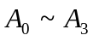及送入不同位元，將結果記錄於表中。
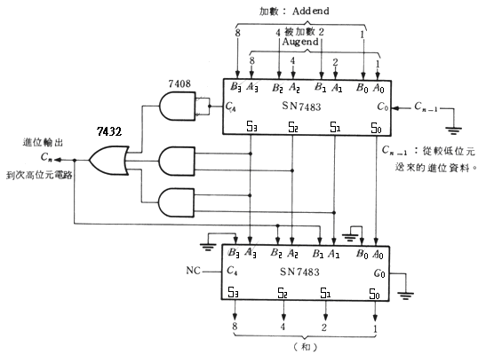
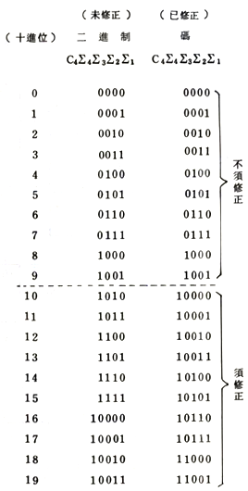
輸出結果大於9者須加6調整，請
參考右邊圖表

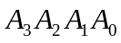 |  | 
００１０  ００１１  ０１００  ０１１１ | ０１００  １０００  １１１０  ０００１ | 00110  10001  11000  01000

